NIVEAU | Réponses immunitaires adaptatives / action d’un anti-inflammatoire / Phénotype immunitaire
TS | Céline Perret-Nizard | Durée totale pour l’élève :  12 heures sur 2,5 semaines  (1 semaine = 1 cours + 1TP)

Place dans la progression : Le chapitre 1 sur la réaction inflammatoire (immunité innée) et le début du chapitre 2 sur l’immunité adaptative (notamment la structure des anticorps et la spécificité anticorps/antigène) ont été traités en classe avec les élèves. La séquence ci-dessous correspond à la suite et fin du thème 3A (Le maintien de l'intégrité de l'organisme : quelques aspects de la réaction immunitaire)

 | SEQUENCE DU 19 AU 2 AVRIL 2020
 | SEANCE 1 | SEANCE 2 | SEANCE 3 |  | SEANCE 4 | SEANCE 5
 | https://padlet.com/celine_perret29/Cours_a_distance_Semaine16mars |  | https://padlet.com/celine_perret29/Cours_a_distance_Semaine23mars
PARTIES | COURS  Déroulement des réponses adaptatives humorale et cellulaire | TP  ACTIVITE : Ibuprofène | COURS  Rôle des LT CD4 dans l’immunité adaptative | TP  Phénotype immunitaire  ACTIVITE : Stratégie vaccinale |  | EVALUATION
ACCES AU TRAVAIL A FAIRE | Mur collaboratif Padlet (outil que j’ai utilisé toute l’année avec les élèves pour déposer des ressources utiles pour eux) avec un diaporama par séance, des tutoriels vidéo, des travaux à faire. Dépôt des documents et consignes sur Pronote et/ou envoyé par mail (en cas de saturation du site www.padlet.com)
 | 2,5 heures | 2 heures | 2,5 heures | 3 heures |  | 2 heures
OBJECTIFS | Objectif cognitif : déroulement des réponses adaptatives  Objectifs méthodologique : faire une synthèse des connaissances et réaliser un schéma bilan | Objectifs cognitif : mode d’action d’un médicament anti-inflammatoire, l’ibuprofène  Objectif méthodologique : Saisir et mettre en relation des informations pour répondre à un problème donné (Exercice type II2) | Objectif cognitif : rôle des LT CD4 dans la réponse adaptative  Objectifs méthodologique : faire une synthèse des connaissances et réaliser un schéma bilan | Objectifs cognitif : la mémoire immunitaire, la vaccination et l’évolution du phénotype immunitaire.  Objectif méthodologique : travail collaboratif pour réaliser un diaporama |  | Evaluation sommative sur le thème 3A : Question de synthèse
 | Séance sous forme d’un diaporama animé construit comme une séance en classe : interventions du professeur sous forme de bulles, intégration de tutoriels vidéos pour les activités sur logiciel, courtes animations, schémas à compléter, notions clés et bilans. | Séance sous forme d’un diaporama animé avec l’introduction de l’activité, l’activité et ses documents et des tutos vidéo sur Rastop à exploiter. | séance sous forme d’un diaporama animé comme les précédents. | Séance sous forme d’un diaporama animé comme les précédents.  Utilisation des connaissances acquises pour présenter la stratégie vaccinale du vaccin contre l’hépatite B.
Mots clés | LB, Ac, LT CD8, récepteur T, CPA, antigène, sélection, amplification et différenciation clonale, plasmocytes, complexe immun, LTc | Médicament anti-inflammatoire, complexe enzyme-substrat, site actif. | SIDA, HIV, LT CD4, LT auxiliaire, interleukine | Lymphocytes mémoires, lymphocytes naïfs, vaccin, immunogènes, adjuvant, phénotype immunitaire.
Consignes | A partir de la présentation PWP, prendre le cours comme en classe : prendre des notes, compléter des schémas, analyser des documents, regarder des vidéos et noter des notions clés, des bilans de cours.  Puis répondre au QCM en ligne en cliquant sur le lien à la fin du diaporama. | A partir de l’exploitation des documents et des résultats obtenus sur Rastop, mis en relation avec les connaissances, décrire les conditions de production des prostaglandines au cours de la réaction inflammatoire, puis proposer une explication à l’activité anti-inflammatoire de l’ibuprofène. | A partir de la présentation PWP, prendre le cours comme en classe : rendre des notes, compléter des schémas, analyser des documents, regarder des vidéos et noter des notions clés, des bilans de cours.  Puis répondre au QCM en ligne. | A partir de la présentation PWP, prendre le cours comme en classe : prendre des notes, analyser des documents, et noter des notions clés, bilans.  Répondre au QCM en ligne.  A partir des différentes ressources proposées, expliquer la stratégie vaccinale associée au vaccin contre l’hépatite : activité à réaliser seul ou par groupe de 3 au maximum, format au choix. |  | Expliquez comment les cellules dendritiques interviennent dans la réponse immunitaire innée lors d’une infection, et en quoi elles jouent un rôle déterminant dans l’installation de l’immunité adaptative.  Vous prendrez pour exemple une infection par un virus.
Traces écrites (cahier de l’élève...) | Prise de note, notions clés, bilan, schémas complétés | Réponse sous forme de type II2 du bac à envoyer par mail.  Eléments de correction à prendre en notes lors de la séance suivante.  Travaux élèves mis sur Padlet | Prise de note, notions clés, bilan, schémas complétés | Prise de note, notions clés, bilan.  Travaux élèves sur Padlet.  (Travail collaboratif entre élèves pour faire l’exercice) |  | Réponse envoyée par mail  Corrigé envoyé par mail et mis sur Padlet  Travaux élèves mis sur Padlet
Modalités d’échanges prof/élèves | Mails pour questions, difficultés techniques, pour envoi des travaux à rendre.  QCM en ligne pour vérifier le suivi des séances et la compréhension des élèves.  Mur collaboratif Padlet pour déposer des travaux élèves.  Classe virtuelle sur Zoom pour faire le point, faire des remédiations, introduire les prochaines séances. |  |  |  |  | Mails
Ressources permettant aux élèves de réaliser la séance | - Powerpoint de la séance  - Tutoriels vidéo sur le logiciel Rastop réalisés avec ScreencastOMatic  - Lien actif vers animation sur Youtube (Fabrice Morales)  - Lien actif vers QCM en ligne surveymonkey | - Powerpoint de la séance  - Tutoriels vidéos sur le logiciel Rastop réalisés avec ScreencastOMatic  - Lien actif vers vidéo Les Bons Profs (catalyse enzymatique) | - Powerpoint de la séance  - Lien actif vers animation de l’INSERM : « Au cœur des organes : L’immunité adaptative »  - Lien actif vers QCM en ligne surveymonkey |  | - Powerpoint de la séance  - Lien actif vers QCM en ligne surveymonkey | - Document Word envoyé par mail, mis sur le Padlet et sur Pronote
Quel substitut pour des élèves n’ayant pas accès au numérique ? | - Cours en format pdf | - Activité en Pdf | - Cours en format pdf |  | - Cours en format pdf  - Activité en Pdf | - Sujet dicté par téléphone
Outils pour professeurs pour construire des ressources similaires | - Pour créer un QCM en ligne : surveymonkey.com (gratuit pour des QCM jusqu’à 10 questions, nombre de QCM illimités), sinon Pronote, la Quizinière).  - Pour créer un mur collaboratif : www.padlet.com (gratuit jusqu’à 3 padlets, ce qui me semble suffisant pour la période de confinement), sinon ENT.  - Pour créer un tutoriel vidéo : ScreencastOMatic (version gratuite)

Quelques copies d’écran ou photos d’un dispositif (avec titre) :

https://padlet.com/celine_perret29/Cours_a_distance_Semaine16mars

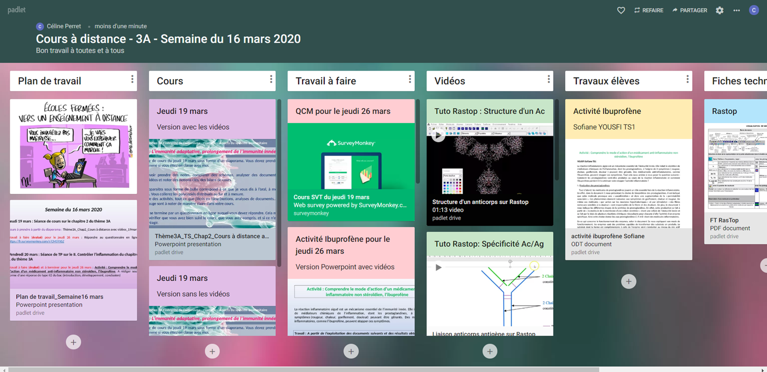
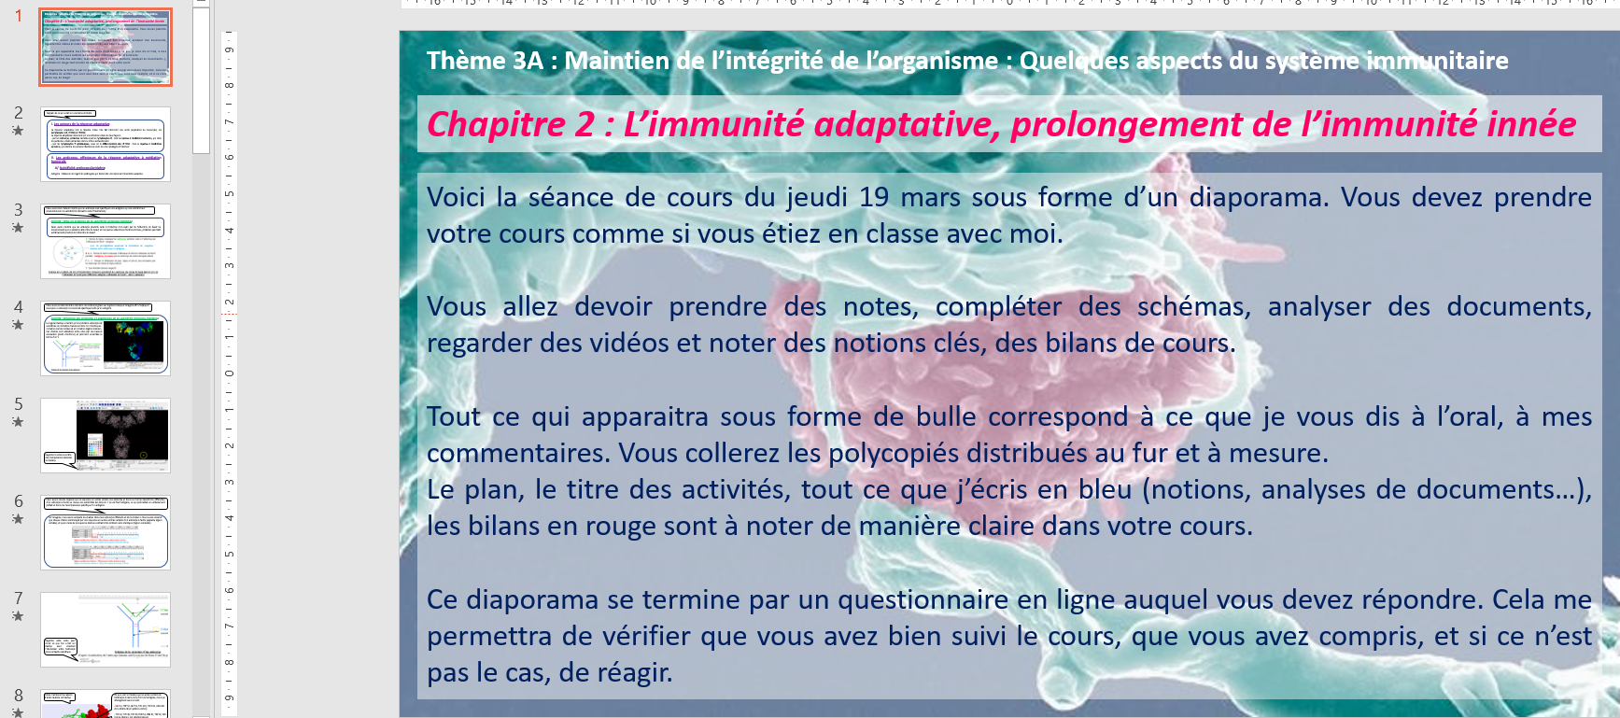
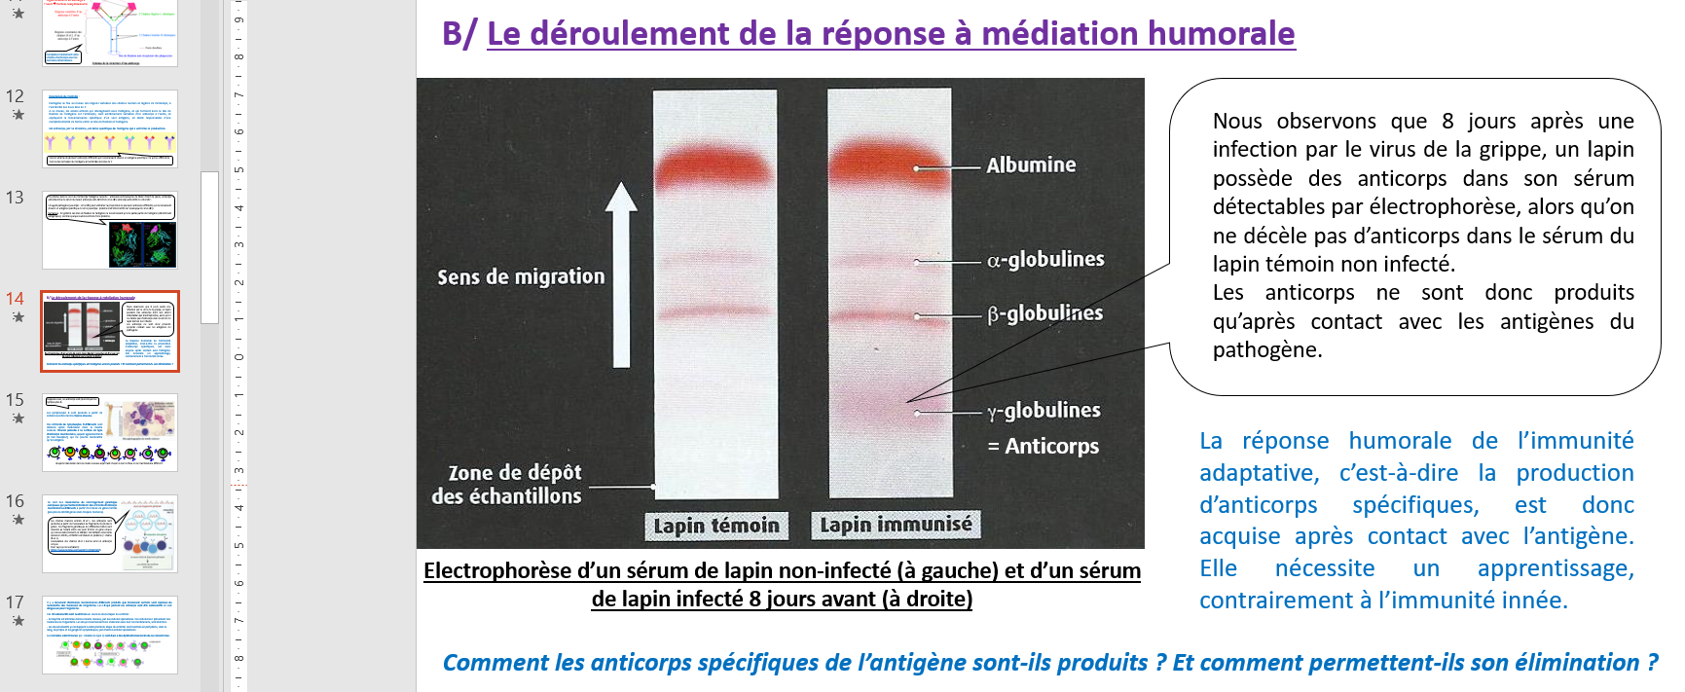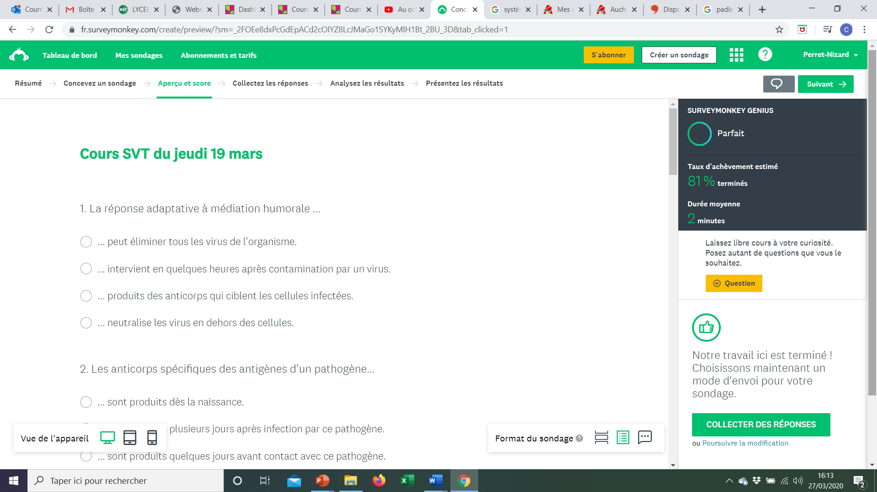
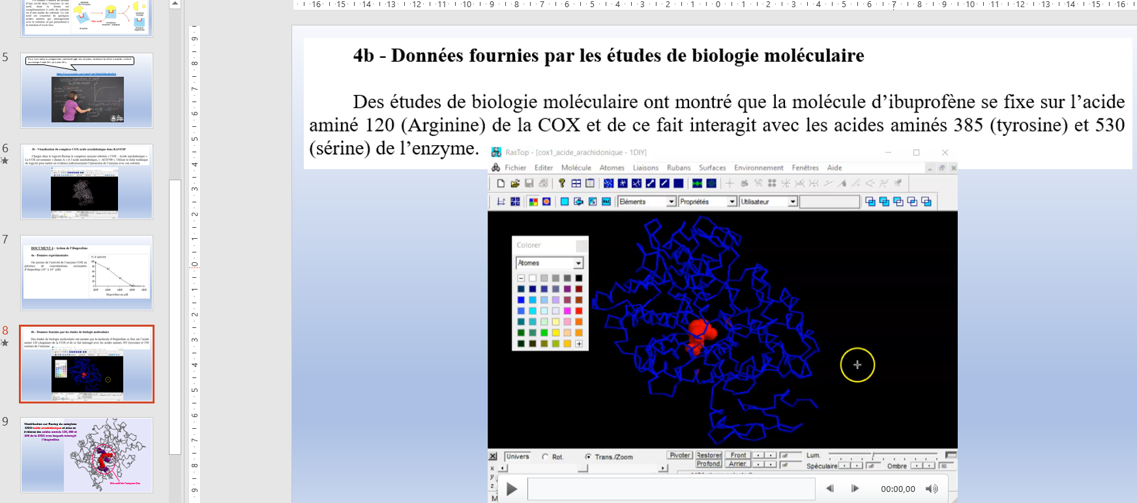

https://padlet.com/celine_perret29/Cours_a_distance_Semaine23mars
